ОФИЦИАЛЬНАЯ ИНФОРМАЦИЯ

СООБЩЕНИЕ

о возможном установлении публичного сервитута

Администрация ЗАТО г. Железногорск рассматривает ходатайство АО «КрасЭКо» об установлении публичного сервитута в целях размещения тепловых сетей и их неотъемлемых технологических частей объекта «Строительство тепловой сети от тепломагистрали «Железногорская ТЭЦ – город» до бойлерной котельной № 1 мкр. Первомайский. Строительство ЦТП мкр. Первомайский», необходимых для организации теплоснабжения населения, на земельных участках с кадастровыми номерами 24:58:0326001:155, 24:58:0000000:93, 24:58:0000000:72, 24:58:0000000:67, 24:58:0000000:69, 24:58:0000000:71, 24:58:0000000:34236, 24:58:0335001:1, 24:58:0000000:34247, 24:58:03317012:126 и земельных участках, государственная собственность на которые неразграничена, находящихся в кадастровых кварталах с номерами: 24:58:0326001, 24:58:0317016 и 24:58:0327001.
Местоположение земельного участка с кадастровым номером 24:58:0326001:155 установлено относительно ориентира, расположенного в границах участка. Почтовый адрес ориентира: Красноярский край, ЗАТО Железногорск, г. Железногорск, ул. Узкоколейная, 40.
Местоположение земельного участка с кадастровым номером 24:58:0000000:93 установлено относительно ориентира, расположенного в границах участка. Почтовый адрес ориентира: Красноярский край, ЗАТО Железногорск, г. Железногорск, улица Калинина.
Местоположение земельного участка с кадастровым номером 24:58:0000000:72 установлено относительно ориентира, расположенного в границах участка. Почтовый адрес ориентира: Красноярский край, ЗАТО Железногорск, г. Железногорск, Поселковый проезд.
Местоположение земельного участка с кадастровым номером 24:58:0000000:67 установлено относительно ориентира, расположенного в границах участка. Почтовый адрес ориентира: Красноярский край, ЗАТО Железногорск, г. Железногорск, ул. Таежная.
Местоположение земельного участка с кадастровым номером 24:58:0000000:69 установлено относительно ориентира, расположенного в границах участка. Почтовый адрес ориентира: Красноярский край, ЗАТО Железногорск, г. Железногорск, ул. Щетинкина.
Местоположение земельного участка с кадастровым номером 24:58:0000000:71 установлено относительно ориентира, расположенного в границах участка. Почтовый адрес ориентира: Красноярский край, ЗАТО Железногорск, г. Железногорск, ул. Белорусская.
Местоположение земельного участка с кадастровым номером 24:58:0000000:34236 установлено относительно ориентира, расположенного за пределами участка. Ориентир нежилое здание. Участок находится примерно в 15 метрах, по направлению на юго-запад от ориентира. Почтовый адрес ориентира: Красноярский край, ЗАТО Железногорск, г. Железногорск, ул. Белорусская, 30.
Местоположение земельного участка с кадастровым номером 24:58:0325001:1 установлено относительно ориентира, расположенного в границах участка. Почтовый адрес ориентира: Красноярский край, ЗАТО Железногорск, г. Железногорск, ул. Белорусская, дом №1б.
Местоположение земельного участка с кадастровым номером 24:58:0000000:34247: Красноярский край, ЗАТО Железногорск, г.Железногорск, ул. Белорусская, 1Б.
Местоположение земельного участка с кадастровым номером 24:58:0317012:126: Российская Федерация, Красноярский край, ЗАТО Железногорск, г.Железногорск, в районе ул. Толстого, зд. 22, ул. Белорусская, зд. 42.
Описание местоположения границ публичного сервитута согласно прилагаемой схеме.
Проект планировки и проект межевания территории линейного объекта: «Строительство тепловой сети от тепломагистрали «Железногорская ТЭЦ – город» до бойлерной котельной № 1 мкр. Первомайский. Строительство ЦТП мкр. Первомайский» утверждены постановлением Администрации ЗАТО г.Железногорск от 25.09.2020 № 98 з (в редакции постановления Администрации ЗАТО г.Железногорск от 02.10.2020 № 103 з).
Правообладатели земельных участков, в отношении которых испрашивается публичный сервитут, и иные заинтересованные лица могут ознакомиться с поступившим ходатайством об установлении публичного сервитута и прилагаемым к нему описанием местоположения границ, а также подать заявление об учете прав на земельные участки в срок до 29.11.2020 в часы приема: понедельник, среда с 13 час. 30 мин. до 17 час. 00 мин., во вторник с 08 час. 30 мин. до 12 час. 00 мин. в Муниципальном казенном учреждении «Управление имуществом, землепользования и землеустройства» по адресу: Красноярский край, ЗАТО Железногорск, г. Железногорск, пр. Курчатова, 48 «А», каб. 3, 9, тел./факс: 8(3919) 76-65-03, тел. 76-65-01.
Настоящее сообщение размещено на официальном сайте городского округа «Закрытое административно-территориальное образование Железногорск Красноярского края» в информационно-телекоммуникационной сети «Интернет» для размещения официальной информации органов местного самоуправления ЗАТО г. Железногорск www.admk26.ru.

ОПИСАНИЕ МЕСТОПОЛОЖЕНИЯ ГРАНИЦ
Публичный сервитут в целях размещения тепловых сетей и их неотъемлемых технологических частей объекта «Строительство тепловой сети от тепломагистрали "Железногорская ТЭЦ - город" до бойлерной котельной № 1 мкр. Первомайский. Строительство ЦТП мкр. Первомайский.»
(наименование объекта, местоположение границ которого описано (далее - объект)
Раздел 1
Сведения об объекте
N п/п | Характеристики объекта | Описание характеристик
1 | 2 | 3
1 | Местоположение объекта | Красноярский край, ЗАТО Железногорск, г. Железногорск
2 | Площадь объекта ± величина погрешности определения площади (P ± ∆P), м² | 33965 ± 65
3 | Иные характеристики объекта | Установить публичный сервитут для использования частей следующих земельных участков с кадастровыми номерами: 24:58:0326001:155, 24:58:0000000:93, 24:58:0000000:72, 24:58:0000000:67, 24:58:0000000:69, 24:58:0000000:71, 24:58:0000000:34236, 24:58:0335001:1, 24:58:0000000:34247, 24:58:0317012:126 и кадастровых кварталов с номерами: 24:58:0326001, 24:58:0317016, 24:58:0327001 в целях размещения тепловых сетей и их неотъемлемых технологических частей объекта «Строительство тепловой сети от тепломагистрали "Железногорская ТЭЦ - город" до бойлерной котельной № 1 мкр. Первомайский. Строительство ЦТП мкр. Первомайский.». Срок публичного сервитута 49 лет.

Раздел 2
Сведения о местоположении границ объекта
1. Система координат № 167
2. Сведения о характерных точках границ объекта
Обозначение характерных точек границ | Координаты, м |  | Метод определения координат характерной точки | Средняя квадратическая погрешность положения характерной точки (Mt), м | Описание обозначения точки на местности (при наличии)
 | X | Y
1 | 2 | 3 | 4 | 5 | 6
1 | 651957.61 | 134736.50 | Аналитический метод | 0.1 | -
2 | 651975.45 | 134712.38 | Аналитический метод | 0.1 | -
3 | 651982.58 | 134702.73 | Аналитический метод | 0.1 | -
4 | 651985.60 | 134698.48 | Аналитический метод | 0.1 | -
5 | 651988.28 | 134694.32 | Аналитический метод | 0.1 | -
6 | 651998.61 | 134681.00 | Аналитический метод | 0.1 | -
7 | 652018.51 | 134653.06 | Аналитический метод | 0.1 | -
8 | 652029.28 | 134639.05 | Аналитический метод | 0.1 | -
9 | 652043.67 | 134649.80 | Аналитический метод | 0.1 | -
10 | 652059.09 | 134661.09 | Аналитический метод | 0.1 | -
11 | 652056.84 | 134663.76 | Аналитический метод | 0.1 | -
12 | 652100.91 | 134697.02 | Аналитический метод | 0.1 | -
13 | 652103.16 | 134693.91 | Аналитический метод | 0.1 | -
14 | 652115.28 | 134703.12 | Аналитический метод | 0.1 | -
15 | 652114.73 | 134703.82 | Аналитический метод | 0.1 | -
16 | 652129.02 | 134714.83 | Аналитический метод | 0.1 | -
17 | 652129.55 | 134714.15 | Аналитический метод | 0.1 | -
18 | 652141.60 | 134723.82 | Аналитический метод | 0.1 | -
19 | 652207.83 | 134772.07 | Аналитический метод | 0.1 | -
20 | 652235.09 | 134792.50 | Аналитический метод | 0.1 | -
21 | 652235.29 | 134792.24 | Аналитический метод | 0.1 | -
22 | 652268.20 | 134748.68 | Аналитический метод | 0.1 | -
23 | 652268.94 | 134749.11 | Аналитический метод | 0.1 | -
24 | 652291.88 | 134717.19 | Аналитический метод | 0.1 | -
25 | 652329.37 | 134667.69 | Аналитический метод | 0.1 | -
26 | 652363.56 | 134621.16 | Аналитический метод | 0.1 | -
27 | 652363.97 | 134621.45 | Аналитический метод | 0.1 | -
28 | 652364.55 | 134620.64 | Аналитический метод | 0.1 | -
29 | 652364.14 | 134620.35 | Аналитический метод | 0.1 | -
30 | 652366.72 | 134616.89 | Аналитический метод | 0.1 | -
31 | 652379.89 | 134600.59 | Аналитический метод | 0.1 | -
32 | 652380.37 | 134600.51 | Аналитический метод | 0.1 | -
33 | 652380.95 | 134599.70 | Аналитический метод | 0.1 | -
34 | 652380.87 | 134599.25 | Аналитический метод | 0.1 | -
35 | 652398.34 | 134575.41 | Аналитический метод | 0.1 | -
36 | 652398.92 | 134574.59 | Аналитический метод | 0.1 | -
37 | 652405.67 | 134565.16 | Аналитический метод | 0.1 | -
38 | 652412.17 | 134555.65 | Аналитический метод | 0.1 | -
39 | 652419.90 | 134543.57 | Аналитический метод | 0.1 | -
40 | 652422.07 | 134545.62 | Аналитический метод | 0.1 | -
41 | 652422.76 | 134544.91 | Аналитический метод | 0.1 | -
42 | 652420.55 | 134542.77 | Аналитический метод | 0.1 | -
43 | 652446.12 | 134509.65 | Аналитический метод | 0.1 | -
44 | 652457.20 | 134494.60 | Аналитический метод | 0.1 | -
45 | 652458.18 | 134495.30 | Аналитический метод | 0.1 | -
46 | 652458.76 | 134494.49 | Аналитический метод | 0.1 | -
47 | 652457.80 | 134493.80 | Аналитический метод | 0.1 | -
48 | 652472.04 | 134476.07 | Аналитический метод | 0.1 | -
49 | 652472.85 | 134476.65 | Аналитический метод | 0.1 | -
50 | 652473.43 | 134475.84 | Аналитический метод | 0.1 | -
51 | 652472.61 | 134475.26 | Аналитический метод | 0.1 | -
52 | 652488.58 | 134452.53 | Аналитический метод | 0.1 | -
53 | 652489.60 | 134453.26 | Аналитический метод | 0.1 | -
54 | 652490.18 | 134452.44 | Аналитический метод | 0.1 | -
55 | 652489.19 | 134451.74 | Аналитический метод | 0.1 | -
56 | 652504.99 | 134431.08 | Аналитический метод | 0.1 | -
57 | 652515.30 | 134416.83 | Аналитический метод | 0.1 | -
58 | 652531.96 | 134394.94 | Аналитический метод | 0.1 | -
59 | 652532.77 | 134395.51 | Аналитический метод | 0.1 | -
60 | 652533.35 | 134394.70 | Аналитический метод | 0.1 | -
61 | 652532.57 | 134394.14 | Аналитический метод | 0.1 | -
62 | 652534.45 | 134391.66 | Аналитический метод | 0.1 | -
63 | 652553.55 | 134366.19 | Аналитический метод | 0.1 | -
64 | 652574.64 | 134338.38 | Аналитический метод | 0.1 | -
65 | 652575.17 | 134338.76 | Аналитический метод | 0.1 | -
66 | 652575.75 | 134337.94 | Аналитический метод | 0.1 | -
67 | 652575.24 | 134337.58 | Аналитический метод | 0.1 | -
68 | 652602.25 | 134301.96 | Аналитический метод | 0.1 | -
69 | 652603.26 | 134302.68 | Аналитический метод | 0.1 | -
70 | 652603.84 | 134301.87 | Аналитический метод | 0.1 | -
71 | 652602.85 | 134301.17 | Аналитический метод | 0.1 | -
72 | 652605.93 | 134297.17 | Аналитический метод | 0.1 | -
73 | 652624.22 | 134270.04 | Аналитический метод | 0.1 | -
74 | 652655.20 | 134229.20 | Аналитический метод | 0.1 | -
75 | 652656.18 | 134226.31 | Аналитический метод | 0.1 | -
76 | 652657.75 | 134223.77 | Аналитический метод | 0.1 | -
77 | 652659.96 | 134221.09 | Аналитический метод | 0.1 | -
78 | 652662.32 | 134219.11 | Аналитический метод | 0.1 | -
79 | 652663.41 | 134218.38 | Аналитический метод | 0.1 | -
80 | 652664.77 | 134216.59 | Аналитический метод | 0.1 | -
81 | 652686.29 | 134187.43 | Аналитический метод | 0.1 | -
82 | 652688.49 | 134187.11 | Аналитический метод | 0.1 | -
83 | 652688.43 | 134184.64 | Аналитический метод | 0.1 | -
84 | 652693.31 | 134177.04 | Аналитический метод | 0.1 | -
85 | 652722.55 | 134138.69 | Аналитический метод | 0.1 | -
86 | 652712.50 | 134130.97 | Аналитический метод | 0.1 | -
87 | 652766.24 | 134060.03 | Аналитический метод | 0.1 | -
88 | 652761.45 | 134056.41 | Аналитический метод | 0.1 | -
89 | 652773.53 | 134040.47 | Аналитический метод | 0.1 | -
90 | 652778.31 | 134044.09 | Аналитический метод | 0.1 | -
91 | 652781.98 | 134039.24 | Аналитический метод | 0.1 | -
92 | 652778.89 | 134036.80 | Аналитический метод | 0.1 | -
93 | 652789.12 | 134022.92 | Аналитический метод | 0.1 | -
94 | 652792.42 | 134025.42 | Аналитический метод | 0.1 | -
95 | 652852.03 | 133946.54 | Аналитический метод | 0.1 | -
96 | 652900.35 | 133982.80 | Аналитический метод | 0.1 | -
97 | 652901.16 | 133983.39 | Аналитический метод | 0.1 | -
98 | 652927.72 | 134004.35 | Аналитический метод | 0.1 | -
99 | 652928.53 | 134004.94 | Аналитический метод | 0.1 | -
100 | 652936.82 | 134011.06 | Аналитический метод | 0.1 | -
101 | 652952.18 | 134022.67 | Аналитический метод | 0.1 | -
102 | 652989.39 | 134050.94 | Аналитический метод | 0.1 | -
103 | 653000.00 | 134047.43 | Аналитический метод | 0.1 | -
104 | 653009.15 | 134053.35 | Аналитический метод | 0.1 | -
105 | 653019.12 | 134060.11 | Аналитический метод | 0.1 | -
106 | 653013.79 | 134067.23 | Аналитический метод | 0.1 | -
107 | 653083.53 | 134117.13 | Аналитический метод | 0.1 | -
108 | 653100.01 | 134129.42 | Аналитический метод | 0.1 | -
109 | 653115.45 | 134140.94 | Аналитический метод | 0.1 | -
110 | 653111.28 | 134146.87 | Аналитический метод | 0.1 | -
111 | 653108.82 | 134155.25 | Аналитический метод | 0.1 | -
112 | 653106.08 | 134155.82 | Аналитический метод | 0.1 | -
113 | 653104.47 | 134156.53 | Аналитический метод | 0.1 | -
114 | 653087.19 | 134181.08 | Аналитический метод | 0.1 | -
115 | 653097.63 | 134188.59 | Аналитический метод | 0.1 | -
116 | 653088.07 | 134201.88 | Аналитический метод | 0.1 | -
117 | 653077.62 | 134194.68 | Аналитический метод | 0.1 | -
118 | 653071.75 | 134203.02 | Аналитический метод | 0.1 | -
119 | 653072.54 | 134212.39 | Аналитический метод | 0.1 | -
120 | 653055.49 | 134236.62 | Аналитический метод | 0.1 | -
121 | 653077.58 | 134249.93 | Аналитический метод | 0.1 | -
122 | 653075.39 | 134253.55 | Аналитический метод | 0.1 | -
123 | 653073.45 | 134252.39 | Аналитический метод | 0.1 | -
124 | 653072.34 | 134253.79 | Аналитический метод | 0.1 | -
125 | 653069.60 | 134251.91 | Аналитический метод | 0.1 | -
126 | 653047.94 | 134284.28 | Аналитический метод | 0.1 | -
127 | 653050.09 | 134285.92 | Аналитический метод | 0.1 | -
128 | 653048.79 | 134287.81 | Аналитический метод | 0.1 | -
129 | 653063.66 | 134298.26 | Аналитический метод | 0.1 | -
130 | 653055.70 | 134310.03 | Аналитический метод | 0.1 | -
131 | 653063.27 | 134316.16 | Аналитический метод | 0.1 | -
132 | 653047.00 | 134339.49 | Аналитический метод | 0.1 | -
133 | 653035.93 | 134331.44 | Аналитический метод | 0.1 | -
134 | 653033.95 | 134334.69 | Аналитический метод | 0.1 | -
135 | 653032.74 | 134330.89 | Аналитический метод | 0.1 | -
136 | 653016.90 | 134319.21 | Аналитический метод | 0.1 | -
137 | 653019.93 | 134314.94 | Аналитический метод | 0.1 | -
138 | 653012.95 | 134309.98 | Аналитический метод | 0.1 | -
139 | 653020.89 | 134300.07 | Аналитический метод | 0.1 | -
140 | 653001.69 | 134285.92 | Аналитический метод | 0.1 | -
141 | 653053.14 | 134213.21 | Аналитический метод | 0.1 | -
142 | 653052.54 | 134207.78 | Аналитический метод | 0.1 | -
143 | 653058.20 | 134199.36 | Аналитический метод | 0.1 | -
144 | 653097.39 | 134143.79 | Аналитический метод | 0.1 | -
145 | 653044.06 | 134106.14 | Аналитический метод | 0.1 | -
146 | 653042.20 | 134108.79 | Аналитический метод | 0.1 | -
147 | 653025.70 | 134097.06 | Аналитический метод | 0.1 | -
148 | 653027.51 | 134094.49 | Аналитический метод | 0.1 | -
149 | 652994.82 | 134071.48 | Аналитический метод | 0.1 | -
150 | 652945.29 | 134034.20 | Аналитический метод | 0.1 | -
151 | 652943.98 | 134035.94 | Аналитический метод | 0.1 | -
152 | 652926.22 | 134022.55 | Аналитический метод | 0.1 | -
153 | 652927.56 | 134020.79 | Аналитический метод | 0.1 | -
154 | 652880.66 | 133985.26 | Аналитический метод | 0.1 | -
155 | 652870.05 | 133977.27 | Аналитический метод | 0.1 | -
156 | 652865.96 | 133977.85 | Аналитический метод | 0.1 | -
157 | 652862.18 | 133979.30 | Аналитический метод | 0.1 | -
158 | 652858.09 | 133980.75 | Аналитический метод | 0.1 | -
159 | 652848.66 | 133972.92 | Аналитический метод | 0.1 | -
160 | 652820.02 | 134010.77 | Аналитический метод | 0.1 | -
161 | 652780.85 | 134062.47 | Аналитический метод | 0.1 | -
162 | 652730.87 | 134128.45 | Аналитический метод | 0.1 | -
163 | 652744.41 | 134138.72 | Аналитический метод | 0.1 | -
164 | 652745.79 | 134139.73 | Аналитический метод | 0.1 | -
165 | 652736.40 | 134151.98 | Аналитический метод | 0.1 | -
166 | 652734.57 | 134154.36 | Аналитический метод | 0.1 | -
167 | 652733.19 | 134156.13 | Аналитический метод | 0.1 | -
168 | 652730.41 | 134157.20 | Аналитический метод | 0.1 | -
169 | 652709.03 | 134185.43 | Аналитический метод | 0.1 | -
170 | 652678.91 | 134225.19 | Аналитический метод | 0.1 | -
171 | 652679.69 | 134225.79 | Аналитический метод | 0.1 | -
172 | 652667.77 | 134242.15 | Аналитический метод | 0.1 | -
173 | 652666.69 | 134241.33 | Аналитический метод | 0.1 | -
174 | 652638.28 | 134278.82 | Аналитический метод | 0.1 | -
175 | 652614.30 | 134310.48 | Аналитический метод | 0.1 | -
176 | 652615.89 | 134311.69 | Аналитический метод | 0.1 | -
177 | 652603.68 | 134327.83 | Аналитический метод | 0.1 | -
178 | 652602.08 | 134326.62 | Аналитический метод | 0.1 | -
179 | 652578.00 | 134358.41 | Аналитический метод | 0.1 | -
180 | 652567.21 | 134372.65 | Аналитический метод | 0.1 | -
181 | 652568.15 | 134373.35 | Аналитический метод | 0.1 | -
182 | 652566.99 | 134374.95 | Аналитический метод | 0.1 | -
183 | 652566.39 | 134375.75 | Аналитический метод | 0.1 | -
184 | 652560.09 | 134384.38 | Аналитический метод | 0.1 | -
185 | 652559.08 | 134383.61 | Аналитический метод | 0.1 | -
186 | 652523.58 | 134431.17 | Аналитический метод | 0.1 | -
187 | 652524.94 | 134432.14 | Аналитический метод | 0.1 | -
188 | 652514.29 | 134446.69 | Аналитический метод | 0.1 | -
189 | 652502.25 | 134463.05 | Аналитический метод | 0.1 | -
190 | 652501.22 | 134462.27 | Аналитический метод | 0.1 | -
191 | 652487.27 | 134481.61 | Аналитический метод | 0.1 | -
192 | 652487.87 | 134482.08 | Аналитический метод | 0.1 | -
193 | 652477.17 | 134496.21 | Аналитический метод | 0.1 | -
194 | 652476.58 | 134497.04 | Аналитический метод | 0.1 | -
195 | 652467.26 | 134504.21 | Аналитический метод | 0.1 | -
196 | 652428.23 | 134555.34 | Аналитический метод | 0.1 | -
197 | 652426.20 | 134562.07 | Аналитический метод | 0.1 | -
198 | 652426.92 | 134562.62 | Аналитический метод | 0.1 | -
199 | 652416.55 | 134576.97 | Аналитический метод | 0.1 | -
200 | 652415.43 | 134577.14 | Аналитический метод | 0.1 | -
201 | 652408.62 | 134581.31 | Аналитический метод | 0.1 | -
202 | 652367.26 | 134637.04 | Аналитический метод | 0.1 | -
203 | 652370.15 | 134639.80 | Аналитический метод | 0.1 | -
204 | 652357.16 | 134657.68 | Аналитический метод | 0.1 | -
205 | 652349.13 | 134667.52 | Аналитический метод | 0.1 | -
206 | 652348.16 | 134666.88 | Аналитический метод | 0.1 | -
207 | 652347.57 | 134667.68 | Аналитический метод | 0.1 | -
208 | 652348.48 | 134668.40 | Аналитический метод | 0.1 | -
209 | 652333.19 | 134688.90 | Аналитический метод | 0.1 | -
210 | 652332.48 | 134688.19 | Аналитический метод | 0.1 | -
211 | 652329.94 | 134690.69 | Аналитический метод | 0.1 | -
212 | 652330.63 | 134691.40 | Аналитический метод | 0.1 | -
213 | 652331.07 | 134691.75 | Аналитический метод | 0.1 | -
214 | 652296.88 | 134737.58 | Аналитический метод | 0.1 | -
215 | 652291.51 | 134738.84 | Аналитический метод | 0.1 | -
216 | 652234.32 | 134814.63 | Аналитический метод | 0.1 | -
217 | 652224.46 | 134806.40 | Аналитический метод | 0.1 | -
218 | 652209.51 | 134795.21 | Аналитический метод | 0.1 | -
219 | 652191.03 | 134781.15 | Аналитический метод | 0.1 | -
220 | 652178.39 | 134771.41 | Аналитический метод | 0.1 | -
221 | 652178.47 | 134771.31 | Аналитический метод | 0.1 | -
222 | 652179.11 | 134770.46 | Аналитический метод | 0.1 | -
223 | 652178.30 | 134769.87 | Аналитический метод | 0.1 | -
224 | 652177.62 | 134770.73 | Аналитический метод | 0.1 | -
225 | 652176.79 | 134770.17 | Аналитический метод | 0.1 | -
226 | 652174.93 | 134768.73 | Аналитический метод | 0.1 | -
227 | 652153.31 | 134752.64 | Аналитический метод | 0.1 | -
228 | 652132.72 | 134737.42 | Аналитический метод | 0.1 | -
229 | 652133.30 | 134736.62 | Аналитический метод | 0.1 | -
230 | 652127.19 | 134731.91 | Аналитический метод | 0.1 | -
231 | 652126.35 | 134731.28 | Аналитический метод | 0.1 | -
232 | 652125.67 | 134732.11 | Аналитический метод | 0.1 | -
233 | 652104.34 | 134715.69 | Аналитический метод | 0.1 | -
234 | 652085.67 | 134701.03 | Аналитический метод | 0.1 | -
235 | 652085.83 | 134700.80 | Аналитический метод | 0.1 | -
236 | 652085.03 | 134700.21 | Аналитический метод | 0.1 | -
237 | 652084.87 | 134700.43 | Аналитический метод | 0.1 | -
238 | 652068.05 | 134688.79 | Аналитический метод | 0.1 | -
239 | 652047.37 | 134672.85 | Аналитический метод | 0.1 | -
240 | 652048.03 | 134672.01 | Аналитический метод | 0.1 | -
241 | 652047.24 | 134671.39 | Аналитический метод | 0.1 | -
242 | 652046.58 | 134672.23 | Аналитический метод | 0.1 | -
243 | 652034.51 | 134662.77 | Аналитический метод | 0.1 | -
244 | 652033.48 | 134662.03 | Аналитический метод | 0.1 | -
245 | 652030.08 | 134659.97 | Аналитический метод | 0.1 | -
246 | 652022.04 | 134670.59 | Аналитический метод | 0.1 | -
247 | 652004.94 | 134693.16 | Аналитический метод | 0.1 | -
248 | 652007.42 | 134695.04 | Аналитический метод | 0.1 | -
249 | 651993.75 | 134712.59 | Аналитический метод | 0.1 | -
250 | 651990.89 | 134710.42 | Аналитический метод | 0.1 | -
251 | 651967.57 | 134741.06 | Аналитический метод | 0.1 | -
252 | 651971.76 | 134751.01 | Аналитический метод | 0.1 | -
253 | 651957.86 | 134796.08 | Аналитический метод | 0.1 | -
254 | 651939.63 | 134821.10 | Аналитический метод | 0.1 | -
255 | 651909.31 | 134846.03 | Аналитический метод | 0.1 | -
256 | 651901.29 | 134840.12 | Аналитический метод | 0.1 | -
257 | 651931.36 | 134798.75 | Аналитический метод | 0.1 | -
258 | 651933.80 | 134795.45 | Аналитический метод | 0.1 | -
259 | 651938.00 | 134788.50 | Аналитический метод | 0.1 | -
260 | 651936.65 | 134787.51 | Аналитический метод | 0.1 | -
261 | 651960.74 | 134754.25 | Аналитический метод | 0.1 | -
262 | 651954.67 | 134740.33 | Аналитический метод | 0.1 | -
1 | 651957.61 | 134736.50 | Аналитический метод | 0.1 | -
 |  |  |  |  | -
263 | 652202.87 | 134771.59 | Аналитический метод | 0.1 | -
264 | 652205.85 | 134773.77 | Аналитический метод | 0.1 | -
265 | 652205.27 | 134774.58 | Аналитический метод | 0.1 | -
266 | 652202.29 | 134772.39 | Аналитический метод | 0.1 | -
263 | 652202.87 | 134771.59 | Аналитический метод | 0.1 | -
 |  |  |  |  | -
267 | 652732.62 | 134148.86 | Аналитический метод | 0.1 | -
268 | 652733.43 | 134149.45 | Аналитический метод | 0.1 | -
269 | 652732.84 | 134150.26 | Аналитический метод | 0.1 | -
270 | 652732.03 | 134149.67 | Аналитический метод | 0.1 | -
267 | 652732.62 | 134148.86 | Аналитический метод | 0.1 | -
 |  |  |  |  | -
271 | 652167.55 | 134745.18 | Аналитический метод | 0.1 | -
272 | 652168.36 | 134745.77 | Аналитический метод | 0.1 | -
273 | 652167.77 | 134746.57 | Аналитический метод | 0.1 | -
274 | 652166.96 | 134745.98 | Аналитический метод | 0.1 | -
271 | 652167.55 | 134745.18 | Аналитический метод | 0.1 | -
 |  |  |  |  | -
275 | 652547.43 | 134374.89 | Аналитический метод | 0.1 | -
276 | 652548.24 | 134375.47 | Аналитический метод | 0.1 | -
277 | 652547.67 | 134376.28 | Аналитический метод | 0.1 | -
278 | 652546.85 | 134375.70 | Аналитический метод | 0.1 | -
275 | 652547.43 | 134374.89 | Аналитический метод | 0.1 | -
 |  |  |  |  | -
279 | 652140.75 | 134724.94 | Аналитический метод | 0.1 | -
280 | 652141.56 | 134725.52 | Аналитический метод | 0.1 | -
281 | 652140.97 | 134726.33 | Аналитический метод | 0.1 | -
282 | 652140.17 | 134725.74 | Аналитический метод | 0.1 | -
279 | 652140.75 | 134724.94 | Аналитический метод | 0.1 | -
 |  |  |  |  | -
283 | 652435.78 | 134524.58 | Аналитический метод | 0.1 | -
284 | 652436.59 | 134525.15 | Аналитический метод | 0.1 | -
285 | 652436.01 | 134525.98 | Аналитический метод | 0.1 | -
286 | 652435.20 | 134525.39 | Аналитический метод | 0.1 | -
283 | 652435.78 | 134524.58 | Аналитический метод | 0.1 | -
 |  |  |  |  | -
287 | 652310.56 | 134716.86 | Аналитический метод | 0.1 | -
288 | 652311.35 | 134717.45 | Аналитический метод | 0.1 | -
289 | 652310.78 | 134718.26 | Аналитический метод | 0.1 | -
290 | 652309.97 | 134717.67 | Аналитический метод | 0.1 | -
287 | 652310.56 | 134716.86 | Аналитический метод | 0.1 | -
 |  |  |  |  | -
291 | 652039.27 | 134649.24 | Аналитический метод | 0.1 | -
292 | 652040.09 | 134649.81 | Аналитический метод | 0.1 | -
293 | 652039.52 | 134650.63 | Аналитический метод | 0.1 | -
294 | 652038.70 | 134650.07 | Аналитический метод | 0.1 | -
291 | 652039.27 | 134649.24 | Аналитический метод | 0.1 | -
 |  |  |  |  | -
295 | 652116.73 | 134706.90 | Аналитический метод | 0.1 | -
296 | 652117.53 | 134707.48 | Аналитический метод | 0.1 | -
297 | 652116.95 | 134708.29 | Аналитический метод | 0.1 | -
298 | 652116.14 | 134707.70 | Аналитический метод | 0.1 | -
295 | 652116.73 | 134706.90 | Аналитический метод | 0.1 | -

3. Сведения о характерных точках части (частей) границы объекта
Обозначение характерных точек части границы | Координаты, м |  | Метод определения координат характерной точки | Средняя квадратическая погрешность положения характерной точки (Mt), м | Описание обозначения точки на местности (при наличии)
 | X | Y
1 | 2 | 3 | 4 | 5 | 6
-
- | - | - | - | - | -

Раздел 3
Сведения о местоположении измененных (уточненных) границ объекта
1. Система координат -
2. Сведения о характерных точках границ объекта
Обозначение характерных точек границ | Существующие координаты, м |  | Измененные (уточненные) координаты, м |  | Метод определения координат характерной точки | Средняя квадратическая погрешность положения характерной точки (Mt), м | Описание обозначения точки на местности (при наличии)
 | X | Y | X | Y
1 | 2 | 3 | 4 | 5 | 6 | 7 | 8
- | - | - | - | - | - | - | -

3. Сведения о характерных точках части (частей) границы объекта
Обозначение характерных точек части границы | Существующие координаты, м |  | Измененные (уточненные) координаты, м |  | Метод определения координат характерной точки | Средняя квадратическая погрешность положения характерной точки (Mt), м | Описание обозначения точки на местности (при наличии)
 | X | Y | X | Y
1 | 2 | 3 | 4 | 5 | 6 | 7 | 8
-
- | - | - | - | - | - | - | -

Схема расположения границ публичного сервитута
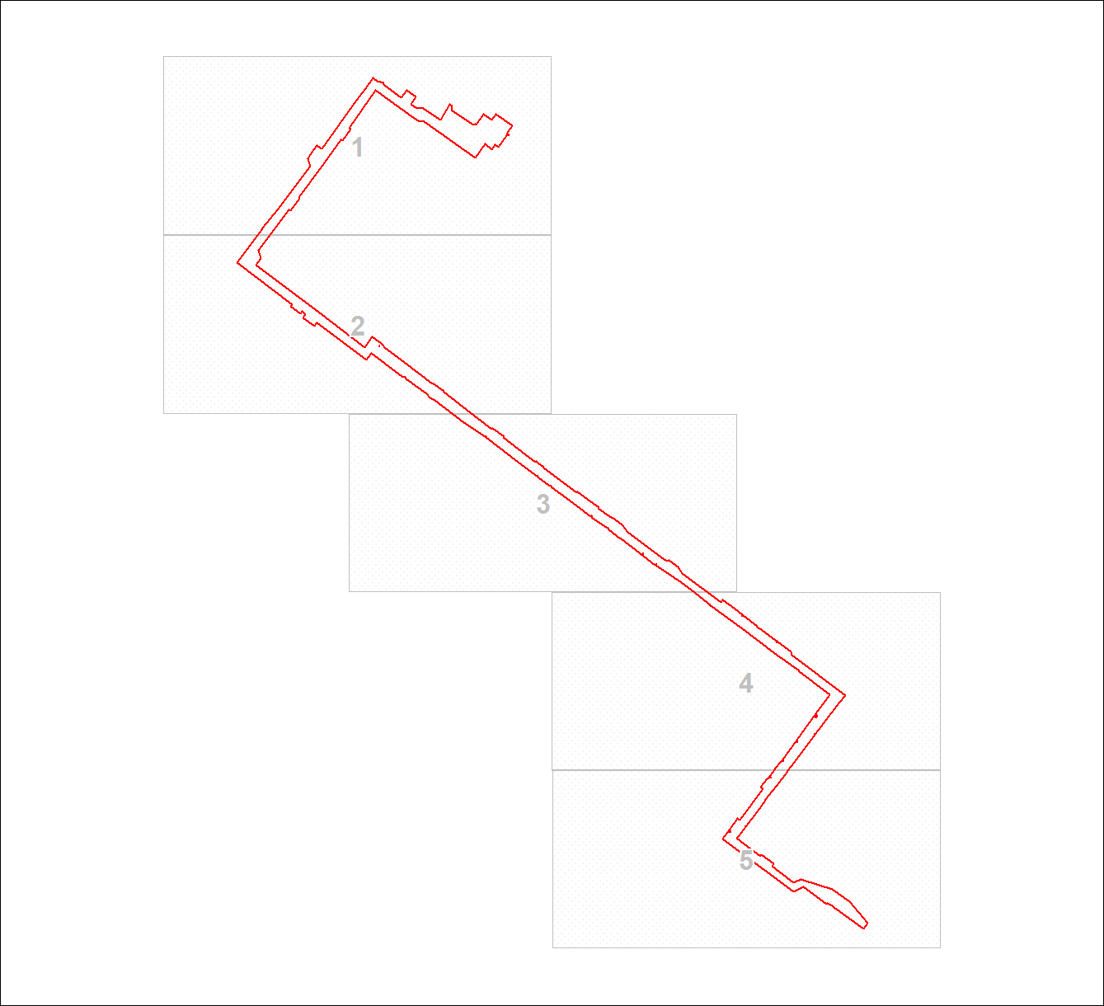
Масштаб 1:9259

Используемые условные знаки и обозначения:
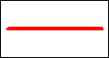 | Граница публичного сервитута

Схема расположения границ публичного сервитута
Выносной лист № 1
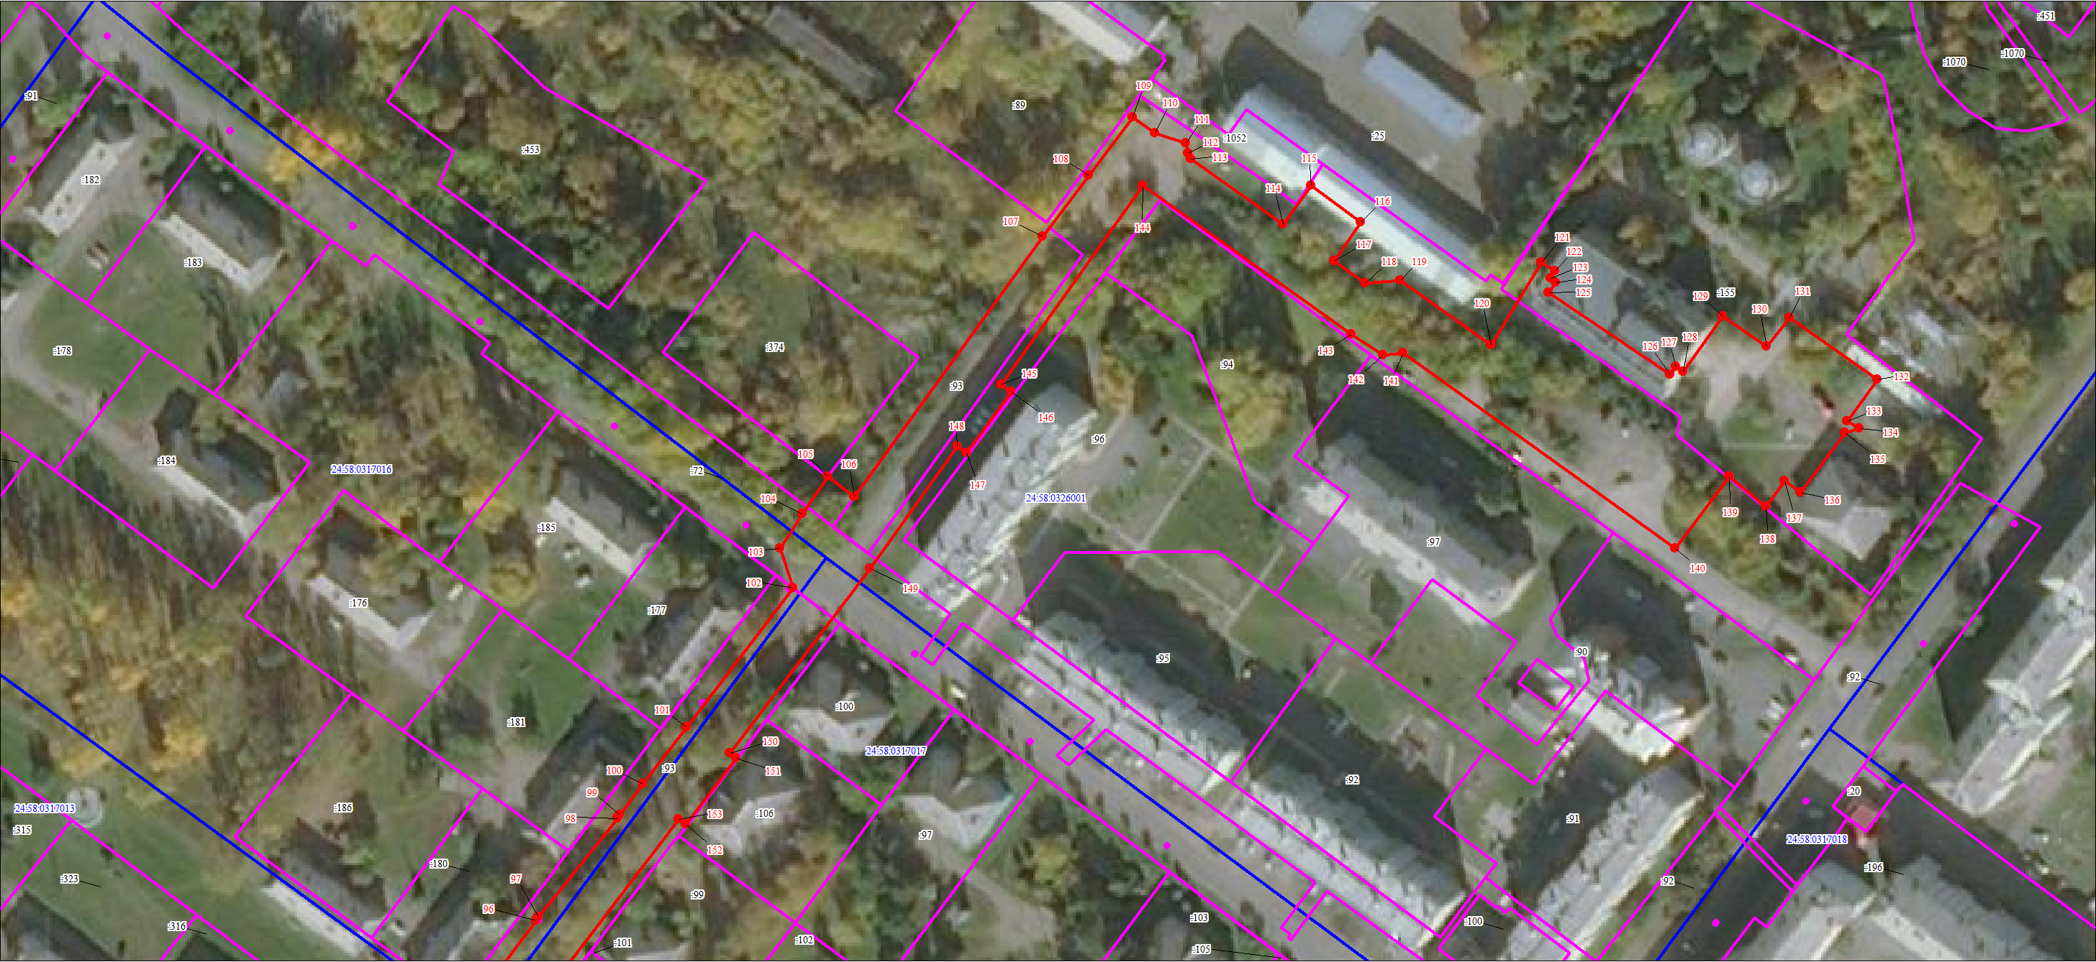
Масштаб 1:1500

Используемые условные знаки и обозначения:
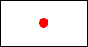 | Характерная точка границы объекта землеустройства
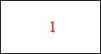 | Надписи номеров характерных точек границы объекта землеустройства
 | Граница объекта землеустройства
 | Существующая часть границы, имеющиеся в ЕГРН сведения о которой достаточны для определения ее местоположения
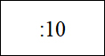 | Надписи кадастрового номера земельного участка
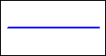 | Граница кадастрового квартала
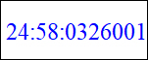 | Обозначение кадастрового квартала

Подпись__________________ Колобова А. О. | Дата 02 октября 2020 г.
Место для оттиска печати (при наличии) лица, составившего описание местоположения границ объекта

Схема расположения границ публичного сервитута
Выносной лист № 2
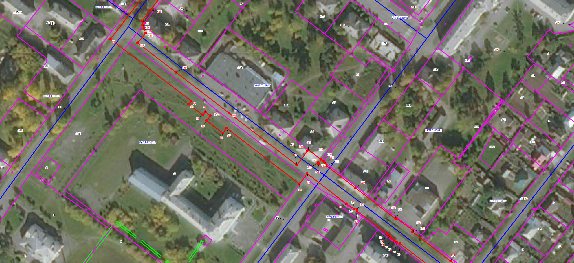
Масштаб 1:1500

Используемые условные знаки и обозначения:
 | Характерная точка границы объекта землеустройства
 | Надписи номеров характерных точек границы объекта землеустройства
 | Граница объекта землеустройства
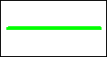 | Граница охранной зоны
 | Существующая часть границы, имеющиеся в ЕГРН сведения о которой достаточны для определения ее местоположения
 | Надписи кадастрового номера земельного участка
 | Граница кадастрового квартала
 | Обозначение кадастрового квартала

Подпись__________________ Колобова А. О. | Дата 02 октября 2020 г.
Место для оттиска печати (при наличии) лица, составившего описание местоположения границ объекта

Схема расположения границ публичного сервитута
Выносной лист № 3
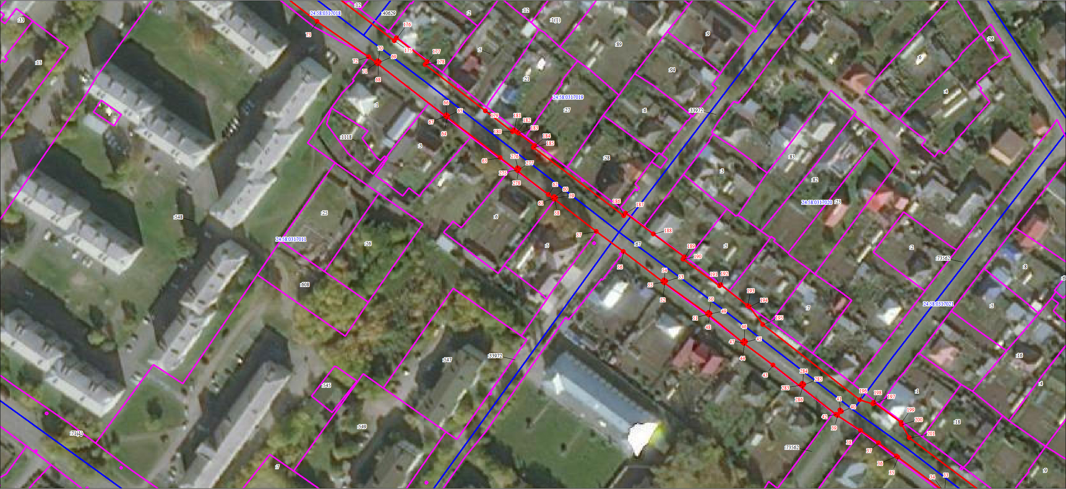
Масштаб 1:1500

Используемые условные знаки и обозначения:
Характерная точка границы объекта землеустройства
Надписи номеров характерных точек границы объекта землеустройства
Граница объекта землеустройства
Существующая часть границы, имеющиеся в ЕГРН сведения о которой достаточны для определения ее местоположения
Надписи кадастрового номера земельного участка
Граница кадастрового квартала
Обозначение кадастрового квартала

Подпись__________________ Колобова А. О. | Дата 02 октября 2020 г.
Место для оттиска печати (при наличии) лица, составившего описание местоположения границ объекта

Схема расположения границ публичного сервитута
Выносной лист № 4
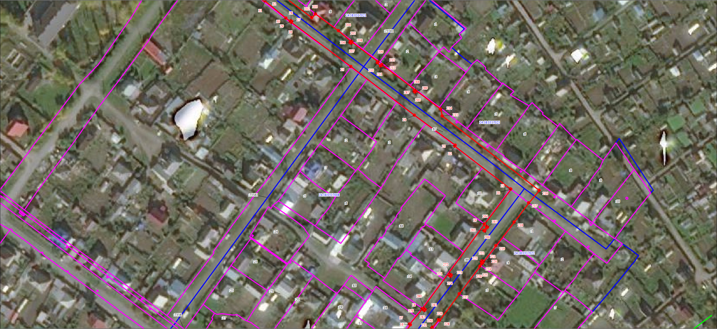
Масштаб 1:1500

Используемые условные знаки и обозначения:
Характерная точка границы объекта землеустройства
Надписи номеров характерных точек границы объекта землеустройства
Граница объекта землеустройства
Существующая часть границы, имеющиеся в ЕГРН сведения о которой достаточны для определения ее местоположения
Надписи кадастрового номера земельного участка
Граница кадастрового квартала
Обозначение кадастрового квартала

Подпись__________________ Колобова А. О. | Дата 02 октября 2020 г.
Место для оттиска печати (при наличии) лица, составившего описание местоположения границ объекта

Схема расположения границ публичного сервитута
Выносной лист № 5
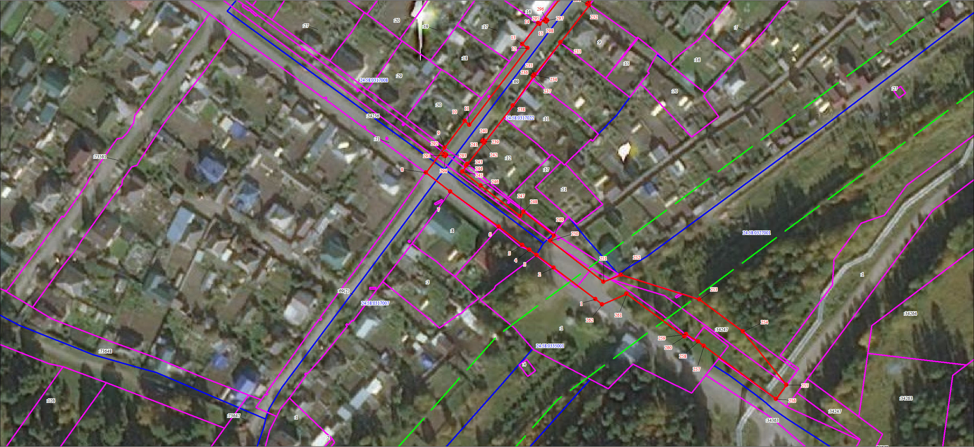
Масштаб 1:1500
Используемые условные знаки и обозначения:
 | Характерная точка границы объекта землеустройства
 | Надписи номеров характерных точек границы объекта землеустройства
 | Граница объекта землеустройства
 | Граница охранной зоны
 | Существующая часть границы, имеющиеся в ЕГРН сведения о которой достаточны для определения ее местоположения
 | Надписи кадастрового номера земельного участка
 | Граница кадастрового квартала
 | Обозначение кадастрового квартала
Подпись__________________ Колобова А. О. |  | Дата 02 октября 2020 г.
Место для оттиска печати (при наличии) лица, составившего описание местоположения границ объекта

